**Nom :** KUGATHAS

**Prénom :** Jeathusan

**Nom du TD/ TP  :** **TP -Vue JS**

**Instructions:**

* **Format :** Le bilan peut être rédigé sous forme de document écrit ou présenté sous forme de diaporama si cela est plus adapté.
* **Déposez un fichier PDF**
* **Clarté et Précision :** Assurez-vous que toutes les sections sont bien complétées et que les informations sont présentées de manière claire et structurée.
* **Respect des délais :** Remettez votre bilan dans les délais impartis pour permettre une évaluation en temps voulu.

# I. Étape Terminée

## Indiquez la dernière étape terminée :

* + **Numéro de l'étape :** Étape 18
  + **Description de l'étape :** Super Power Matcher

# II. Copies d’Écran

## Présentez des copies d’écran de votre application finale :

**Image 1**

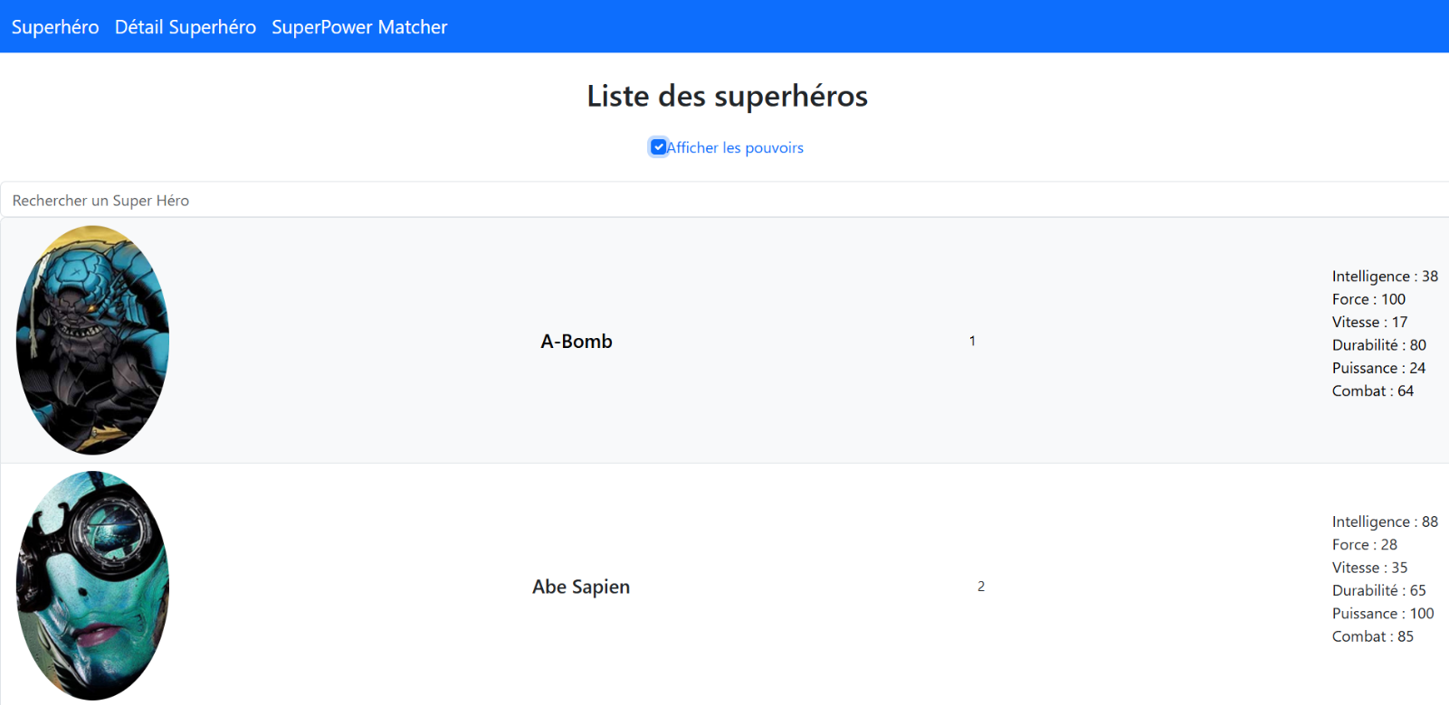

**Image 2**

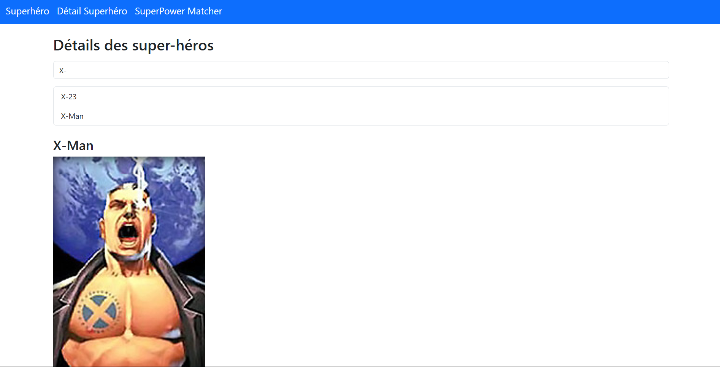

**Image 3**

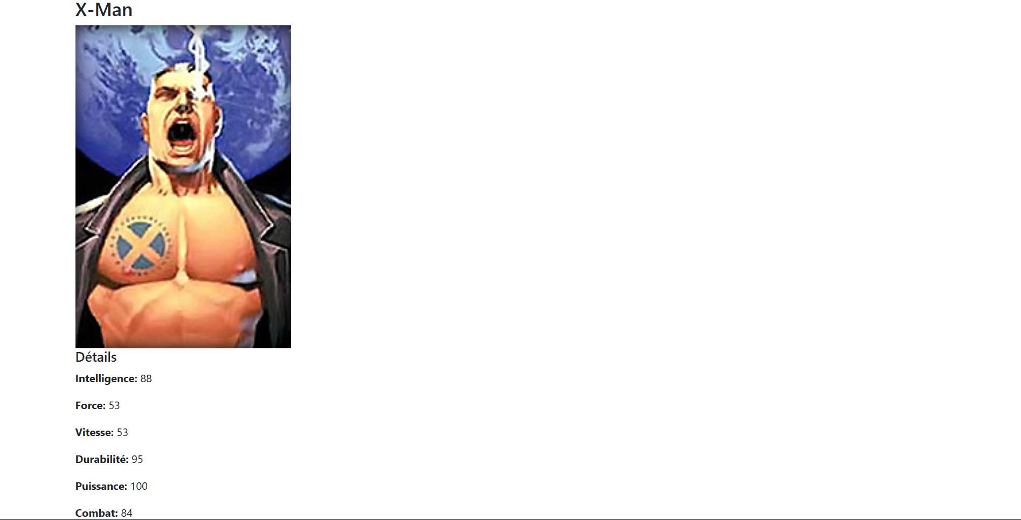

**Image 4**

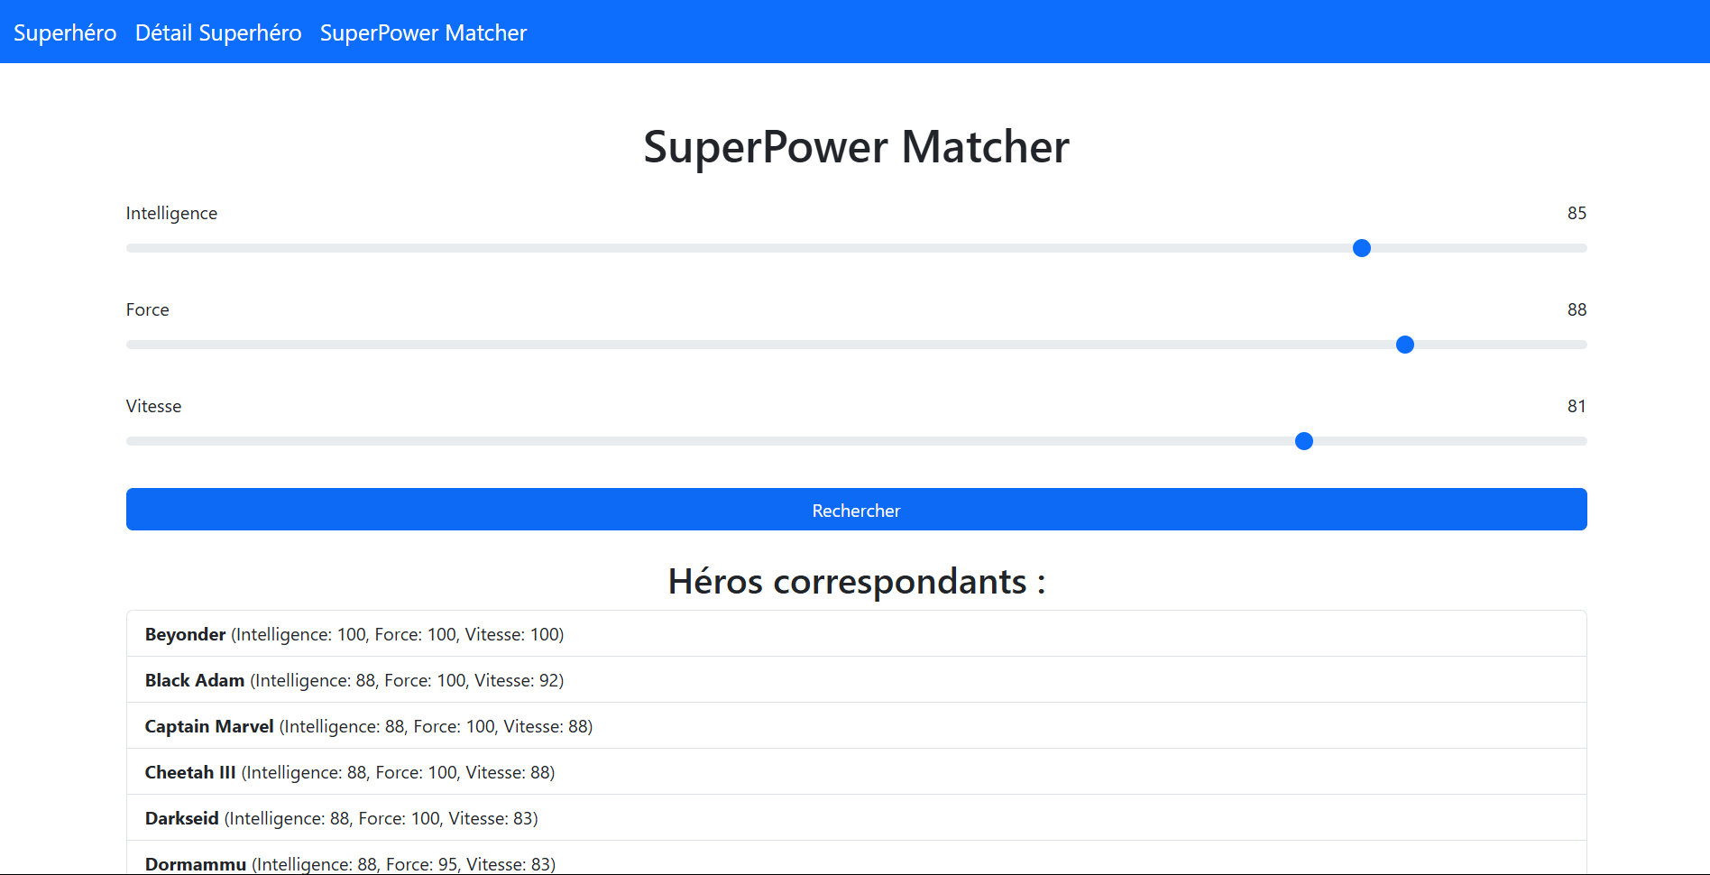

**Image 5**

## Commentaires sur les copies d’écran :

* + Décrivez les fonctionnalités visibles sur chaque capture d’écran.
  + Expliquez les choix de design ou les particularités de l’interface.
* Image 1 :

# III. Fonctionnalités Implémentées

## Liste des fonctionnalités développées :

* 1. Fonctionnalité 1
  2. Fonctionnalité 2
  3. ...

## Description détaillée :

* 1. Pour chaque fonctionnalité, expliquez son rôle, son fonctionnement et les problèmes rencontrés lors de son implémentation.

# IV. Difficultés Rencontrées et Solutions Apportées

## Difficultés :

* + Décrivez les principaux obstacles que vous avez rencontrés durant le TP.

## Solutions :

* + Expliquez comment vous avez surmonté ces difficultés et quelles méthodes ou ressources vous avez utilisées.

# V. Commentaires et Suggestions

## Remarques Générales :

* + Apportez des précisions, des observations ou des réflexions sur le travail effectué.

## Suggestions d’Amélioration :

* + Proposez des idées pour améliorer le TP, les outils utilisés ou votre méthode de travail.

# VI. Auto-évaluation

## Évaluation de votre travail :

* + Notez votre performance sur différents aspects (planification, codage, tests, etc.).

## Objectifs pour les futurs projets :

* + Identifiez les compétences à améliorer ou les objectifs à atteindre pour vos prochains travaux.

# VII. Code

Soit le lien ou alors, pour chaque fichier

## Nom du fichier N°1 : _______________

## Code source du fichier N°1

Consignes :

* utilisez un site de coloration syntaxiques [Syntax Highlighter](https://highlight.hohli.com/)
* ou copier/coller de votre IDE
* Taille police 12 maxi
* Pas de copie d’écran